湖州师范学院医学院2024-2025学年二学期实验耗材（医用辅料及口腔类）采购项目询价文件

一、项目概况：
1.采购项目名称：湖州师范学院医学院2024-2025学年二学期实验耗材（医用辅料及口腔类）采购项目
2.采购项目编号：XZ2025-002
3.采购组织类型：分散采购自行组织
4.采购方式：校内询价
5.采购预算：人民币：柒万柒仟肆佰肆拾玖元整（￥77449元）
6.采购清单（包括货物名称、规格参数、数量、单位等）：
序号 | 名称 | 规格参数 | 数量 | 采购预算
1 | 医用辅料及口腔材料 | 详见附件2 | 1项 | 人民币：柒万柒仟肆佰肆拾玖元整（￥77449元）
注：以上采购预算包含货物费、运输费、服务费、税费等全部费用在内。
二、投标文件要求
投标人的投标文件中应包含以下内容（投标文件密封，一式两份，一正一副，胶装成册。所有证件均须真实、有效，复印件均须加盖公章，缺少以下任意一项内容即作无效标处理）：
1.投标报价清单(含货物费、运输费、服务费、税费等全部费用。投标报价高于采购预算者视为无效报价。报价以人民币计，并以大写为准)。投标报价清单见附件1；
2.有效的营业执照副本复印件、税务登记证副本复印件；或“三证合一”营业执照副本复印件；或“五证合一”营业执照副本复印件；
3.投标人开户银行、户名、账号；
4.投标代表身份证复印件；如非法定代表人投标，另提供法定代表人授权委托书原件、法定代表人身份证复印件；投标代表需提供在本单位近三个月缴纳社保的凭证；
5.投标产品质量及售后服务承诺书；
6.提供2023年1月1日至今销售给省内医疗机构/院校同类产品的合同或发票等证明材料2个；
7.提供自采购公告发布之日起至开标截止时间止的“信用中国”网站（www.creditchina.gov.cn）、中国政府采购网（www.ccgp.gov.cn）、“浙江政府采购网”（zfcg.czt.zj.gov.cn）投标人信用查询网页截图（至少提供2个）（以开标当日采购人核实的查询结果为准）；
8.其他相关材料（采购需求清单中要求提供的材料，投标人认为需要提供的材料等）。
三、投标文件递交及开标时间：
1.报名截止时间：2025年1月10日16:00；
2.开标时间：2025年1月10日16:30；
3.开标地点：湖州市二环东路759号湖州师范学院东校区明达楼204室；
4.联系人：张老师；
5.电话：0572-2322188。
四、中标办法
本项目根据投标报价、货物需求响应、服务承诺等确定拟中标单位。在货物需求响应、服务承诺等条件符合的条件下，报价最低的单位作为第一成交候选人，次低报价的单位作为第二成交候选人，以此类推。
替补候选人的设定与使用：第一成交候选人放弃成交或者因不可抗力提出不能履行合同，在投标人仍满足三家的情况下，采购人可以确定第二成交候选人为成交人，排名第二的成交候选人因前款同样的原因不能签订合同，采购人可以确定排名第三的成交候选人为成交人。如第一成交候选人放弃中标或者因不可抗力提出不能履行合同，采购人也可以重新询价。
五、履约保证金
中标人应向采购人交纳合同总价的10%作为履约保证金，履约保证金形式为：现金，中标人应根据采购人要求汇入采购人指定账号。项目验收合格后无息退还。履约保证金退还后，中标人（成交人）应根据合同要求履行质保期内的义务。
采购人银行账户信息：单位名称：湖州师范学院；开户行：建行吴兴支行；账号：33001649335050002860。统一社会信用代码：123305004711725032。地址、电话：湖州市二环东路759号，0572-2321567。
六、付款方式
中标人完成本项目并经采购人验收合格后，中标人依法依规开具全额发票，采购人按合同金额原则上于14个工作日内（如遇特殊情况顺延）一次性全额支付款项。
七、交货时间及地点
1.交货时间：2025年2月28日前完成供货,供货时提供所有产品的说明书、合格证、保修凭证以及本项目进货渠道（非淘宝等线上渠道）证明材料等。
2.交货地点：湖州师范学院指定地点，需一次性供货，不接受快递送货。
3.履约责任：中标人出现未按照采购人要求的时间供货的，每逾期一日扣除履约保证金500元/日；未按要求一次性供货的，每增加一次扣除履约保证金500元/次；未按要求的规格、数量、有效期、品质等供货，在收到通知后3个工作日内完成整改，每逾期一日扣除履约保证金500元/日。供货时间逾期超过5日的或供货次数超过3次的或未按要求的规格、数量、有效期、品质等供货在收到通知后5个工作日内未完成整改的或不能提供本项目进货渠道证明材料的，采购人可终止供货合同，履约保证金不予退还，并拒绝其参与采购人下一个周期同类项目的采购活动。
八、售后服务
自验收合格之日起，所有产品的有效期不得低于1年，有效期期内产品出现故障，中标人应在接到产品故障通知后，于30分钟内响应，2 小时内提出解决方案，24小时内完成免费维修或72小时内完成更换。
九、产品质量保证
1.投标人提供的产品必须为原厂生产的合格产品，符合相关国家标准。如采购人验收或使用时发现中标人提供的为假冒伪劣产品，采购人将依据《中华人民共和国消费者权益保护法》和《浙江省实施〈中华人民共和国消费者权益保护法〉办法》有关规定对中标人进行索赔。
2.中标人供应的产品如不符合招标文件和合同要求，采购人有权无条件退货，责任全部由中标人承担。

附件1：投标报价清单
附件2：采购需求清单

湖州师范学院采购中心
2025年1月6日

附件1
投标报价清单

项目名称：湖州师范学院医学院2024-2025学年二学期实验耗材（医用辅料及口腔类）采购项目
项目编号：XZ2025-002
序号 | 名称 | 投标品牌型号或规格参数 | 单位 | 数量 | 投标单价（元） | 投标总价（元）
1 | 3%过氧化氢消毒液 |  | 瓶 | 1
2 | 避光输液袋 |  | 个 | 6
3 | 避光输液器 |  | 根 | 40
4 | 导管标识贴 |  | 卷 | 1
5 | 洞巾(定制） |  | 块 | 20
6 | 腹腔镜手术剪切训练 |  | 把 | 1
7 | 腹腔镜训练模块 |  | 把 | 1
8 | 腹腔镜训练器械弯分离钳 |  | 把 | 1
9 | 高分子卷式夹板 |  | 卷 | 4
10 | 高分子卷式夹板 |  | 卷 | 4
11 | 含氯泡腾消毒片 |  | 瓶 | 1
12 | 留置针用透明敷贴 |  | 个 | 1400
13 | 脉诊枕 |  | 个 | 12
14 | 尿目测试纸条 |  | 盒 | 10
15 | 乳胶检查手套 |  | 包 | 2
16 | 乳胶检查手套 |  | 盒 | 2
17 | 手持脂肪检测仪 |  | 个 | 6
18 | 手术刀片 |  | 包 | 10
19 | 双氧水 |  | 瓶 | 6
20 | 塑型克雷氏夹板（手掌和腕部） |  | 个 | 4
21 | 塑型克雷氏夹板（手掌和腕部） |  | 个 | 4
22 | 塑型克雷氏夹板（手掌和腕部） |  | 个 | 4
23 | 无菌敷贴（输液专用型） |  | 包 | 24
24 | 血糖试条 欧姆龙 ） |  | 瓶 | 14
25 | 压敏胶带 |  | 盒 | 4
26 | 一次性CPR屏障消毒面膜 |  | 盒 | 10
27 | 一次性PE检查手套 |  | 包 | 7
28 | 一次性静脉真空采血针 |  | 包 | 2
29 | 一次性末梢采血器 |  | 盒 | 6
30 | 一次性使用硅橡胶胃管 |  | 包 | 1
31 | 一次性使用静脉留置针 |  | 支 | 100
32 | 一次性使用面罩 |  | 个 | 10
33 | 一次性使用乳胶胆管引流管 |  | 根 | 20
34 | 一次性使用输液器 |  | 副 | 800
35 | 一次性使用微泵延长管 |  | 根 | 300
36 | 一次性使用无菌护理包 |  | 包 | 60
37 | 一次性使用医用口罩 |  | 包 | 90
38 | 一次性使用医用无菌注射器 |  | 盒 | 2
39 | 一次性使用医用无菌注射器 |  | 盒 | 10
40 | 一次性使用医用无菌注射器 |  | 盒 | 13
41 | 一次性使用引流袋 |  | 包 | 3
42 | 一次性使用治疗巾 |  | 包 | 5
43 | 一次性医用手术垫单 |  | 条 | 20
44 | 医用绷带 |  | 包 | 8
45 | 医用弹性绷带 |  | 卷 | 50
46 | 医用丁腈检查手套 |  | 盒 | 3
47 | 医用丁腈检查手套 |  | 盒 | 6
48 | 医用缝合针 |  | 包 | 10
49 | 医用缝合针 |  | 包 | 10
50 | 医用缝合针 |  | 包 | 30
51 | 医用检查手套 |  | 盒 | 80
52 | 医用检查手套 |  | 盒 | 80
53 | 医用酒精棉片 |  | 盒 | 17
54 | 医用酒精棉签 |  | 瓶 | 120
55 | 医用纱布块（普通型） |  | 包 | 4
56 | 医用外科灭菌橡胶手套 |  | 盒 | 1
57 | 医用引流管伤口敷贴 |  | 片 | 30
58 | 医用真丝编织线（线束） |  | 袋 | 20
59 | 医用真丝编织线束 |  | 盒 | 15
60 | 医用真丝手术线 |  | 盒 | 5
61 | 自封袋 |  | 只 | 200
62 | 组合急救夹板 |  | 套 | 6
63 | 1000ul枪头 |  | 包 | 10
64 | 100ul枪头 |  | 包 | 10
65 | 10ul枪头 |  | 包 | 10
66 | EP管 |  | 袋 | 1
67 | EP管 |  | 包 | 2
68 | EP管架 |  | 个 | 3
69 | EP管架 |  | 个 | 3
70 | 白色胖肚滴管60ML（含胶帽） |  | 个 | 50
71 | 标准级显微镜载玻片 |  | 盒 | 20
72 | 玻璃十字柄匀浆器 |  | 个 | 10
73 | 擦镜纸 |  | 包 | 50
74 | 称量纸 |  | 包 | 5
75 | 滴管橡胶头 |  | 包 | 1
76 | 分光光度计比色皿 |  | 个 | 10
77 | 封口膜 |  | 个 | 1
78 | 盖玻片 |  | 包 | 10
79 | 广口磨砂瓶 |  | 个 | 10
80 | 离心管 |  | 包 | 5
81 | 容量瓶 |  | 个 | 1
82 | 湿盒 |  | 个 | 4
83 | 一次性无菌塑料培养皿 |  | 箱 | 1
84 | 英式滴瓶 |  | 个 | 30
85 | 棕色胖肚滴管60ML（含胶帽） |  | 个 | 50
86 | 标准全口牙列树脂模型 |  | 副 | 40
87 | 玻璃离子粘固粉 |  | 盒 | 1
88 | 超硬石膏 |  | 包 | 3
89 | 儿童金属预成冠 |  | 个 | 10
90 | 儿童金属预成冠 |  | 个 | 10
91 | 仿真离体牙（带牙冠的牙体预备树脂练习牙） |  | 颗 | 14
92 | 仿真离体牙（带牙冠的牙体预备树脂练习牙） |  | 颗 | 14
93 | 仿真离体牙（带牙冠的牙体预备树脂练习牙） |  | 颗 | 14
94 | 仿真离体牙（带牙冠的牙体预备树脂练习牙） |  | 颗 | 14
95 | 仿真离体牙（带牙冠的牙体预备树脂练习牙） |  | 颗 | 20
96 | 仿真离体牙（带牙冠的牙体预备树脂练习牙） |  | 颗 | 30
97 | 高低速手机清洗润滑油（剂） |  | 瓶 | 40
98 | 高仿真牙龈（增生手术模型替换装） |  | 副 | 12
99 | 高速倒锥钻 |  | 支 | 20
100 | 高速裂钻 |  | 支 | 10
101 | 高速裂钻 |  | 支 | 12
102 | 高速裂钻 |  | 支 | 70
103 | 高速球钻 |  | 支 | 70
104 | 光带环 |  | 小袋 | 5
105 | 光固化复合树脂 |  | 支 | 5
106 | 红蜡片 |  | 盒 | 40
107 | 颊面管 |  | 付 | 15
108 | 金刚砂车针 |  | 支 | 10
109 | 金刚砂车针 |  | 支 | 10
110 | 金刚砂车针 |  | 支 | 10
111 | 金刚砂车针 |  | 支 | 30
112 | 金刚砂车针 |  | 支 | 90
113 | 金刚砂车针 |  | 支 | 90
114 | 金刚砂磨头 |  | 支 | 45
115 | 聚羧酸粘固粉 |  | 盒 | 3
116 | 菌斑显示片 |  | 片 | 80
117 | 磷酸锌水门汀粉 |  | 瓶 | 4
118 | 磷酸锌水门汀液 |  | 瓶 | 3
119 | 硫酸描图纸 |  | 张 | 200
120 | 普通石膏 |  | 袋 | 1
121 | 切开和缝合训练套装模型配件 |  | 套 | 2
122 | 全口树脂牙 |  | 付 | 80
123 | 人工牙结石套装 |  | 套 | 1
124 | 石膏块 |  | 块 | 80
125 | 石膏块 |  | 块 | 80
126 | 石膏块 |  | 块 | 92
127 | 石膏模型连接器 |  | 套 | 2
128 | 石膏模型连接器 |  | 套 | 15
129 | 树脂模型固定用螺丝 |  | 包 | 1
130 | 特大门牙 |  | 盒 | 2
131 | 窝沟封闭剂 |  | 盒 | 2
132 | 牙弓夹板 |  | 袋 | 40
133 | 牙间隙刷 |  | 把 | 20
134 | 牙科复合树脂预处理剂（酸蚀剂） |  | 支 | 4
135 | 牙科复合树脂预处理剂（粘结剂） |  | 盒 | 2
136 | 牙线 |  | 个 | 2
137 | 牙线棒 |  | 盒 | 2
138 | 牙用根管钉 |  | 套 | 3
139 | 氧化锌丁香酚水门汀 |  | 瓶 | 2
140 | 氧氢化钙根管消毒糊剂 |  | 盒 | 2
141 | 一次性齿科器械盒 |  | 盒 | 370
142 | 一次性塑料托盘 |  | 副 | 10
143 | 一次性塑料托盘 |  | 副 | 10
144 | 硬石膏 |  | 包 | 25
145 | 藻酸盐印模材 |  | 桶 | 18
146 | 正畸方丝 |  | 桶 | 10
147 | 正畸结扎丝 |  | 卷 | 5
148 | 自凝牙托粉 |  | 瓶 | 10
149 | U型线头剪 |  | 个 | 4
150 | 白色小石子 |  | 斤 | 5
151 | 超轻粘土 |  | 套 | 6
152 | 竹试管夹 |  | 个 | 20
153 | 爆炸盐 |  | 桶 | 1
154 | 粗棉纱线（粗一点的） |  | 卷 | 1
155 | 涤纶蜡线 |  | 卷 | 2
156 | 多格塑料收纳盒 |  | 个 | 10
157 | 多格塑料收纳盒 |  | 个 | 10
158 | 多格塑料收纳盒 |  | 个 | 10
159 | 多格铁书立 |  | 个 | 4
160 | 缝纫机用棉线卷 |  | 卷 | 2
161 | 公牛USB多口充电器 |  | 个 | 1
162 | 锅 |  | 个 | 1
163 | 裤腰松紧带 |  | 卷 | 6
164 | 强力铁夹子 |  | 个 | 30
165 | 塑料喷壶 |  | 个 | 2
166 | 衣服收腰调节扣 |  | 粒 | 70
167 | 白纸 |  | 张 | 50
168 | 白纸 |  | 张 | 100
169 | 医用手电筒 |  | 支 | 50
170 | 胸穿包 |  | 包 | 25
171 | 腹腔穿刺包 |  | 包 | 25
172 | 腰椎穿刺包 |  | 包 | 25
173 | 骨穿刺包 |  | 包 | 25
合计 | 人民币 元整（¥ 元）

注：1.以上投标报价包含货物费、运输费、服务费、税费等全部费用在内，
2.投标产品须响应或优于规格参数要求，可参照推荐品牌或选用同档次品牌作为投标品牌。
3.投标产品技术参数经认定与品牌型号或产品简介等不符的，或明显低于推荐品牌同档次质量的，作无效标处理。
4.投标产品单价可参照参考单价，明显超出该品牌市场价范围的，作无效标处理。

授权代表签字：
投标人（盖章）：
2025年 月 日
附件2
采购需求清单
项目名称：湖州师范学院医学院2024-2025学年二学期实验耗材（医用辅料及口腔类）采购项目
项目编号：XZ2025-002
序号 | 名称 | 推荐品牌或规格参数要求 | 单位 | 数量 | 参考单价
1 | 3%过氧化氢消毒液 | 500ml/瓶 | 瓶 | 1 | 10
2 | 避光输液袋 | 中号（100-500ml） | 个 | 6 | 3
3 | 避光输液器 | 威高/0.7*17 | 根 | 40 | 7
4 | 导管标识贴 | 绿色，左框空白80*17mm，500张/卷 | 卷 | 1 | 20
5 | 洞巾(定制） | 深蓝色单层，45*50cm;中心开洞10*10cm | 块 | 20 | 15
6 | 腹腔镜手术剪切训练 | 专用精准剪切模块；整套圆形剪切 | 把 | 1 | 30
7 | 腹腔镜训练模块 | 手眼协调练习三合一模块 | 把 | 1 | 50
8 | 腹腔镜训练器械弯分离钳 | 工作长度330mm；直径5mm | 把 | 1 | 230
9 | 高分子卷式夹板 | 11*46 | 卷 | 4 | 10
10 | 高分子卷式夹板 | 11*92 | 卷 | 4 | 18
11 | 含氯泡腾消毒片 | 海氏海诺；100片/瓶 | 瓶 | 1 | 15
12 | 留置针用透明敷贴 | 1624w 6*7cm 绍兴振德 | 个 | 1400 | 1
13 | 脉诊枕 | 如图：深蓝色，12cm*25cm | 个 | 12 | 30
14 | 尿目测试纸条 | 优利特/葡萄糖尿试纸/新款/25条/筒 | 盒 | 10 | 12.5
15 | 乳胶检查手套 | 50双/盒，M，无粉，独立包装 | 包 | 2 | 50
16 | 乳胶检查手套 | 50双/盒，S，有粉，抽取式 | 盒 | 2 | 50
17 | 手持脂肪检测仪 | 如图 | 个 | 6 | 57
18 | 手术刀片 | 11#，尖头，10片/包；上海金钟 | 包 | 10 | 32
19 | 双氧水 | 3%,100ml/瓶 | 瓶 | 6 | 8
20 | 塑型克雷氏夹板（手掌和腕部） | 大号 | 个 | 4 | 10
21 | 塑型克雷氏夹板（手掌和腕部） | 中号 | 个 | 4 | 10
22 | 塑型克雷氏夹板（手掌和腕部） | 小号 | 个 | 4 | 10
23 | 无菌敷贴（输液专用型） | 仁和牌、三联；4cm*7cm；1片/张*100张/包 | 包 | 24 | 10
24 | 血糖试条 欧姆龙 ） | 适用型号HGM112 25支/瓶 | 瓶 | 14 | 248
25 | 压敏胶带 | 1.25*910cm 24卷/盒，海氏海诺牌 | 盒 | 4 | 30
26 | 一次性CPR屏障消毒面膜 | 50包/盒 | 盒 | 10 | 32
27 | 一次性PE检查手套 | 50双/包，恒得利 | 包 | 7 | 10
28 | 一次性静脉真空采血针 | 100支/包,0.8# | 包 | 2 | 100
29 | 一次性末梢采血器 | 28g，1.8mm,50支/盒，施莱 | 盒 | 6 | 25
30 | 一次性使用硅橡胶胃管 | 型号、规格：2.0mm(F6) 25根/包 | 包 | 1 | 250
31 | 一次性使用静脉留置针 | 山东侨牌；22 | 支 | 100 | 8.5
32 | 一次性使用面罩 | A型，输氧面罩，安宁江苏 | 个 | 10 | 21
33 | 一次性使用乳胶胆管引流管 | T型引流管；Fr28（9.3mm） | 根 | 20 | 10
34 | 一次性使用输液器 | 静脉针规格：0.55#，山东威高 | 副 | 800 | 1.3
35 | 一次性使用微泵延长管 | 浙江玉升 | 根 | 300 | 4
36 | 一次性使用无菌护理包 | 棉球、纱布、镊子、碘伏消毒液、托盘、包布；稳健医疗 | 包 | 60 | 10
37 | 一次性使用医用口罩 | 10只/包，灭菌，绍兴振德 | 包 | 90 | 8
38 | 一次性使用医用无菌注射器 | 1 ml 100支/盒 | 盒 | 2 | 50
39 | 一次性使用医用无菌注射器 | 5ml 100支/盒 | 盒 | 10 | 55
40 | 一次性使用医用无菌注射器 | 2 .5ml 100支/盒 | 盒 | 13 | 50
41 | 一次性使用引流袋 | 洁瑞；普通型；1000ml；10套/包 | 包 | 3 | 50
42 | 一次性使用治疗巾 | 40cm*60cm20片/包 | 包 | 5 | 30
43 | 一次性医用手术垫单 | 床垫型，150*80cm | 条 | 20 | 10
44 | 医用绷带 | 非灭菌型，8*600cm，10卷/包；绍兴振德 | 包 | 8 | 28
45 | 医用弹性绷带 | 德力捷；II型；白色；7.5cm*450cm | 卷 | 50 | 3
46 | 医用丁腈检查手套 | 抽拉式，50双/包，M号，英科医疗 | 盒 | 3 | 50
47 | 医用丁腈检查手套 | 抽拉式，50双/包，S号，英科医疗 | 盒 | 6 | 50
48 | 医用缝合针 | 非灭菌，角针3/8弧；6*14；上海医菱 | 包 | 10 | 4
49 | 医用缝合针 | 非灭菌，圆针3/8弧；6*14；上海医菱 | 包 | 10 | 4
50 | 医用缝合针 | 非灭菌，圆1/2弧；6*14；上海医菱 | 包 | 30 | 4
51 | 医用检查手套 | 25副/盒 S (光明绿色芦荟无粉） | 盒 | 80 | 50
52 | 医用检查手套 | 26副/盒 M (光明绿色芦荟无粉） | 盒 | 80 | 50
53 | 医用酒精棉片 | 6*6cm，100片/盒 | 盒 | 17 | 12
54 | 医用酒精棉签 | 50支/瓶；杭州朗索 | 瓶 | 120 | 2
55 | 医用纱布块（普通型） | 8*10cm-8P；100片/包; 绍兴振德 | 包 | 4 | 28
56 | 医用外科灭菌橡胶手套 | 弯型麻面（无粉）；8#；50付/盒；橡树或金香牌 | 盒 | 1 | 150
57 | 医用引流管伤口敷贴 | 10*10cm（带孔款） | 片 | 30 | 5
58 | 医用真丝编织线（线束） | 3-0（传统代号1），黑色；60cm*10/袋；上海浦东金环 | 袋 | 20 | 3.75
59 | 医用真丝编织线束 | 新标2-0/T（传统代号4）；60cm*10；40包/盒；上海浦东金环 | 盒 | 15 | 150
60 | 医用真丝手术线 | 3m线团，规格1，40只/盒，杭州华威 | 盒 | 5 | 150
61 | 自封袋 | 25*35cm | 只 | 200 | 0.4
62 | 组合急救夹板 | 卡槽式夹板 | 套 | 6 | 200
63 | 1000ul枪头 | 500个/袋 袋装 | 包 | 10 | 25
64 | 100ul枪头 | 1000个/袋 袋装 | 包 | 10 | 30
65 | 10ul枪头 | 1000个/袋 袋装 | 包 | 10 | 15
66 | EP管 | 50ml可立离心管，透明连盖，100个/袋 | 袋 | 1 | 80
67 | EP管 | 2ml 500支/包 | 包 | 2 | 30
68 | EP管架 | 20-25ml离心管用，透明亚克力，12孔 | 个 | 3 | 25
69 | EP管架 | 10-15ml离心管用，透明亚克力，18孔 | 个 | 3 | 20
70 | 白色胖肚滴管60ML（含胶帽） | 滴瓶配套使用 | 个 | 50 | 2.5
71 | 标准级显微镜载玻片 | 光面；1A5101；50片/盒 世泰 | 盒 | 20 | 10
72 | 玻璃十字柄匀浆器 | 50ml组织研磨器 | 个 | 10 | 50
73 | 擦镜纸 | 10*15cm,100张 双圈 | 包 | 50 | 30
74 | 称量纸 | 100*100mm 500张/包 | 包 | 5 | 22
75 | 滴管橡胶头 | 红色，100个/包 | 包 | 1 | 30
76 | 分光光度计比色皿 | 石英 10mm | 个 | 10 | 45
77 | 封口膜 | 100mm*38M parafilm | 个 | 1 | 150
78 | 盖玻片 | 20*20mm；100片/盒，10盒/包 帆船牌 | 包 | 10 | 5
79 | 广口磨砂瓶 | 广口磨砂瓶/玻璃/带盖/250ml | 个 | 10 | 8.3
80 | 离心管 | 50mL 50支/包 螺纹口平底 带刻度 | 包 | 5 | 18
81 | 容量瓶 | 200mL | 个 | 1 | 25
82 | 湿盒 | 有机玻璃，亚克力，30片透明矮款，无卡槽，33mm | 个 | 4 | 80
83 | 一次性无菌塑料培养皿 | 90mm,10个/包，50包/箱 | 箱 | 1 | 5
84 | 英式滴瓶 | 30ml,棕色 蜀牛 | 个 | 30 | 8
85 | 棕色胖肚滴管60ML（含胶帽） | 滴瓶配套使用 | 个 | 50 | 2.5
86 | 标准全口牙列树脂模型 | 西诺，综合模拟教学系统，学生机配套用全牙列标准上下颌树脂模型（含28颗牙及粘膜/副） | 副 | 40 | 200
87 | 玻璃离子粘固粉 | 粉液各3瓶/盒 | 盒 | 1 | 50
88 | 超硬石膏 | 贺利氏；1.5kg | 包 | 3 | 50
89 | 儿童金属预成冠 | E-LR4 韩国新兴 | 个 | 10 | 16
90 | 儿童金属预成冠 | E-LL4 韩国新兴 | 个 | 10 | 16
91 | 仿真离体牙（带牙冠的牙体预备树脂练习牙） | 上颌第一前磨牙，14，２４；南京坤杰 | 颗 | 14 | 4.5
92 | 仿真离体牙（带牙冠的牙体预备树脂练习牙） | 下颌第一前磨牙，34，４４南京坤杰 | 颗 | 14 | 4.5
93 | 仿真离体牙（带牙冠的牙体预备树脂练习牙） | 上颌尖牙，13，２３ | 颗 | 14 | 4.5
94 | 仿真离体牙（带牙冠的牙体预备树脂练习牙） | 上颌中切牙，１１，21 | 颗 | 14 | 4.5
95 | 仿真离体牙（带牙冠的牙体预备树脂练习牙） | 上颌第一磨牙，１６，26 | 颗 | 20 | 4.5
96 | 仿真离体牙（带牙冠的牙体预备树脂练习牙） | 下颌第一磨牙，36，４６ | 颗 | 30 | 4.5
97 | 高低速手机清洗润滑油（剂） | 西诺，300ml/瓶 | 瓶 | 40 | 50
98 | 高仿真牙龈（增生手术模型替换装） | FZ-基础款B（上颌牙龈*2/副）南京坤杰 | 副 | 12 | 200
99 | 高速倒锥钻 | FG34 美国双S，大白鲨 | 支 | 20 | 15
100 | 高速裂钻 | FG701L 美国双S，大白鲨 | 支 | 10 | 15
101 | 高速裂钻 | FG-557 日本玛尼 | 支 | 12 | 15
102 | 高速裂钻 | FG701 美国双S，大白鲨 | 支 | 70 | 15
103 | 高速球钻 | FG4 美国双S，大白鲨 | 支 | 70 | 15
104 | 光带环 | 22#，不带颊面管，4个/小袋 杭州新亚/西湖 | 小袋 | 5 | 20
105 | 光固化复合树脂 | FS-1型，2.5g/支 上海二医张江 | 支 | 5 | 69
106 | 红蜡片 | 18片装 上海齿科 | 盒 | 40 | 35
107 | 颊面管 | 正畸专用；直丝弓 杭州新亚 | 付 | 15 | 17.5
108 | 金刚砂车针 | TR-11 日本玛尼 | 支 | 10 | 14.8
109 | 金刚砂车针 | TR-21 日本玛尼 | 支 | 10 | 14.8
110 | 金刚砂车针 | TR-13F 日本玛尼 | 支 | 10 | 14.8
111 | 金刚砂车针 | TFS23 日本玛尼 | 支 | 30 | 14.8
112 | 金刚砂车针 | 日本马尼；锥状（TF-13） | 支 | 90 | 14.8
113 | 金刚砂车针 | 日本马尼；水滴状（FO-25） | 支 | 90 | 14.8
114 | 金刚砂磨头 | 国产； | 支 | 45 | 6
115 | 聚羧酸粘固粉 | 粉30g,液15ml各1瓶/盒 上海齿科 | 盒 | 3 | 62
116 | 菌斑显示片 |  | 片 | 80 | 4
117 | 磷酸锌水门汀粉 | 粉15g/瓶 上海齿科 | 瓶 | 4 | 27
118 | 磷酸锌水门汀液 | 液15ml/瓶 上海齿科 | 瓶 | 3 | 30
119 | 硫酸描图纸 | 正畸专用；A4 | 张 | 200 | 2
120 | 普通石膏 | 沪鸽；上海产/25公斤 | 袋 | 1 | 95
121 | 切开和缝合训练套装模型配件 | 日进，SUG1002-T-SP | 套 | 2 | 196
122 | 全口树脂牙 | 树脂牙；A2色；23号，28颗/付 | 付 | 80 | 22
123 | 人工牙结石套装 | 含A、B粉，液各1瓶/套 日进 | 套 | 1 | 374
124 | 石膏块 | U1（日进） | 块 | 80 | 4.5
125 | 石膏块 | L6（日进） | 块 | 80 | 4.5
126 | 石膏块 | 日进，L6,三倍大 | 块 | 92 | 4.5
127 | 石膏模型连接器 | 日进，配高级气动II型仿头模 | 套 | 2 | 150
128 | 石膏模型连接器 | 日进，配高级手动I型仿头模，含上、下颌固定用模型连接器及配件1套 | 套 | 15 | 150
129 | 树脂模型固定用螺丝 | 50颗/包 | 包 | 1 | 50
130 | 特大门牙 | 100只/盒 | 盒 | 2 | 150
131 | 窝沟封闭剂 | 光固化，封闭剂3ml*2支，酸蚀剂1支 西尔欧 | 盒 | 2 | 223
132 | 牙弓夹板 | 2付/小袋 | 袋 | 40 | 27.5
133 | 牙间隙刷 |  | 把 | 20 | 1.2
134 | 牙科复合树脂预处理剂（酸蚀剂） | 5ml/支，盒装，内有毛刷或替换头 | 支 | 4 | 62.5
135 | 牙科复合树脂预处理剂（粘结剂） | 3ml/瓶，1瓶/盒 | 盒 | 2 | 56
136 | 牙线 | 50M/个 | 个 | 2 | 62.5
137 | 牙线棒 | 一头牙线，一头牙签;50支/盒 | 盒 | 2 | 20
138 | 牙用根管钉 | 西湖巴尔 | 套 | 3 | 106.5
139 | 氧化锌丁香酚水门汀 | 液20ml/瓶 | 瓶 | 2 | 25
140 | 氧氢化钙根管消毒糊剂 | 粉5g,液15ml/瓶，1粉1液/盒 上海张江 | 盒 | 2 | 62
141 | 一次性齿科器械盒 | 全套/盒（含口镜、镊子、探针），天津金贵勇胜 | 盒 | 370 | 1.2
142 | 一次性塑料托盘 | 蓝色，上、下颌/副，中号 | 副 | 10 | 3.5
143 | 一次性塑料托盘 | 蓝色，上、下颌/副，大号 | 副 | 10 | 3.5
144 | 硬石膏 | 1Kg/包 | 包 | 25 | 22.5
145 | 藻酸盐印模材 | 贺利氏；1kg | 桶 | 18 | 62.5
146 | 正畸方丝 | 正畸专用；0.018*0.025；西湖巴尔 | 桶 | 10 | 60
147 | 正畸结扎丝 | 0.20mm | 卷 | 5 | 16.5
148 | 自凝牙托粉 | 国产；100克/瓶，上海齿科 | 瓶 | 10 | 18
149 | U型线头剪 | 大号裁缝用剪线头用 | 个 | 4 | 5
150 | 白色小石子 | 0.2－0.4cm | 斤 | 5 | 20
151 | 超轻粘土 | 每色500g， 12色 | 套 | 6 | 108
152 | 竹试管夹 |  | 个 | 20 | 3
153 | 爆炸盐 | 1kg | 桶 | 1 | 35
154 | 粗棉纱线（粗一点的） | 2.0mm，白色 | 卷 | 1 | 20
155 | 涤纶蜡线 | 中咖色散装８米 | 卷 | 2 | 20
156 | 多格塑料收纳盒 | 15格，内格尺寸30*33mm;隔板可拆 | 个 | 10 | 8.5
157 | 多格塑料收纳盒 | 24格，内格尺寸21*40mm;隔板可拆 | 个 | 10 | 12.5
158 | 多格塑料收纳盒 | 10格，内格尺寸25*30mm;隔板可拆 | 个 | 10 | 5
159 | 多格铁书立 | 17.5cm*22cm， 超厚加大号，伸缩范围：10~48cm | 个 | 4 | 15
160 | 缝纫机用棉线卷 | 大卷棉线，直径0.45mm，20s3 | 卷 | 2 | 15
161 | 公牛USB多口充电器 | 4*USB插口；1.5米线/两脚插；USB单口输出：2.4A | 个 | 1 | 85
162 | 锅 | 2L，直径22厘米，电磁炉用 | 个 | 1 | 70
163 | 裤腰松紧带 | 0.7cm白色双层加厚（5米） | 卷 | 6 | 8
164 | 强力铁夹子 | 31mm（(输液卡上夹输液单用，有链接） | 个 | 30 | 0.8
165 | 塑料喷壶 | 500ml | 个 | 2 | 12
166 | 衣服收腰调节扣 | 条形抽绳扣；中号 | 粒 | 70 | 5
167 | 白纸 | 90cm*120cm | 张 | 50 | 2
168 | 白纸 | A1 0.6*0.84cm | 张 | 100 | 2.2
169 | 医用手电筒 | 奥克斯，黄白紫三光医用手电筒（充电型，送数据线和充电头） | 支 | 50 | 50
170 | 胸穿包 | 一次性 | 包 | 25 | 20
171 | 腹腔穿刺包 | 一次性 | 包 | 25 | 20
172 | 腰椎穿刺包 | 一次性 | 包 | 25 | 35
173 | 骨穿刺包 | 一次性 | 包 | 25 | 31

部分耗材参考图片：
清单序号 | 名称 | 参考图片
17 | 手持脂肪检测仪 | 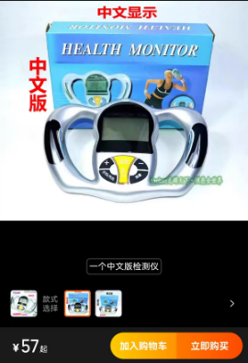
36 | 一次性使用无菌护理包 | 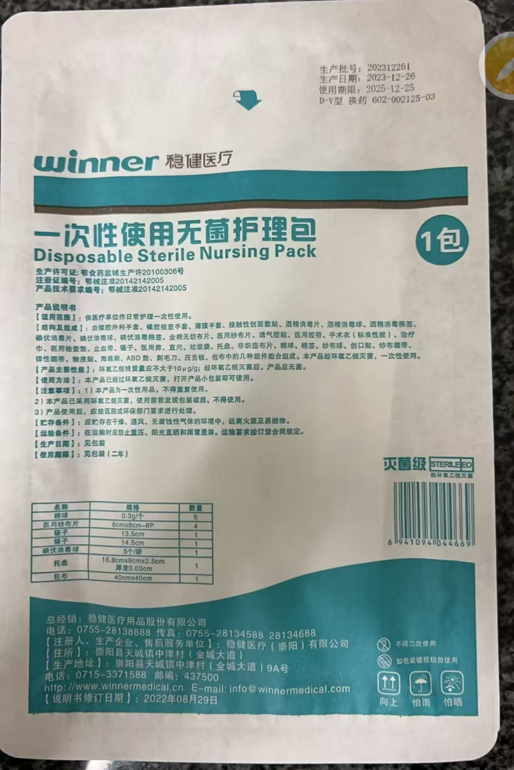
70 | 白色胖肚滴管60ML（含胶帽） | 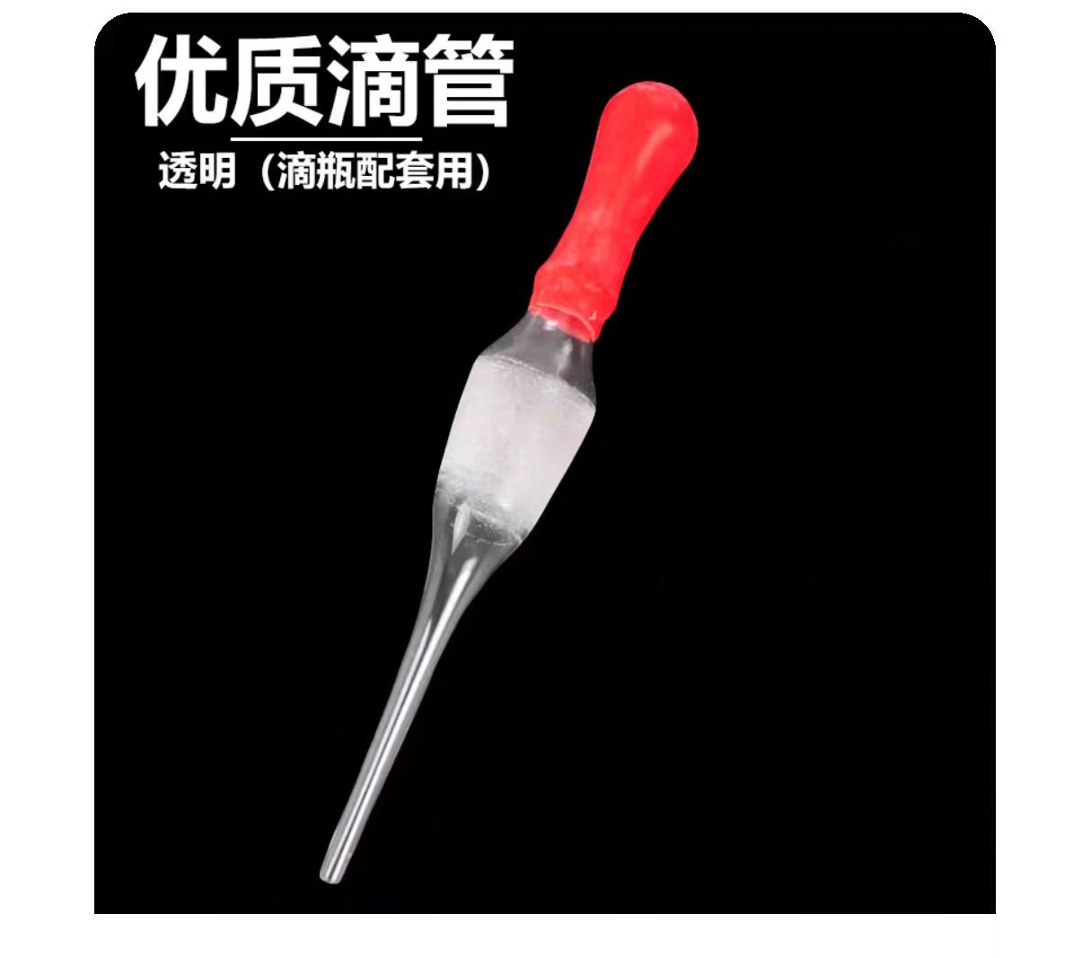
151 | 超轻黏土 | 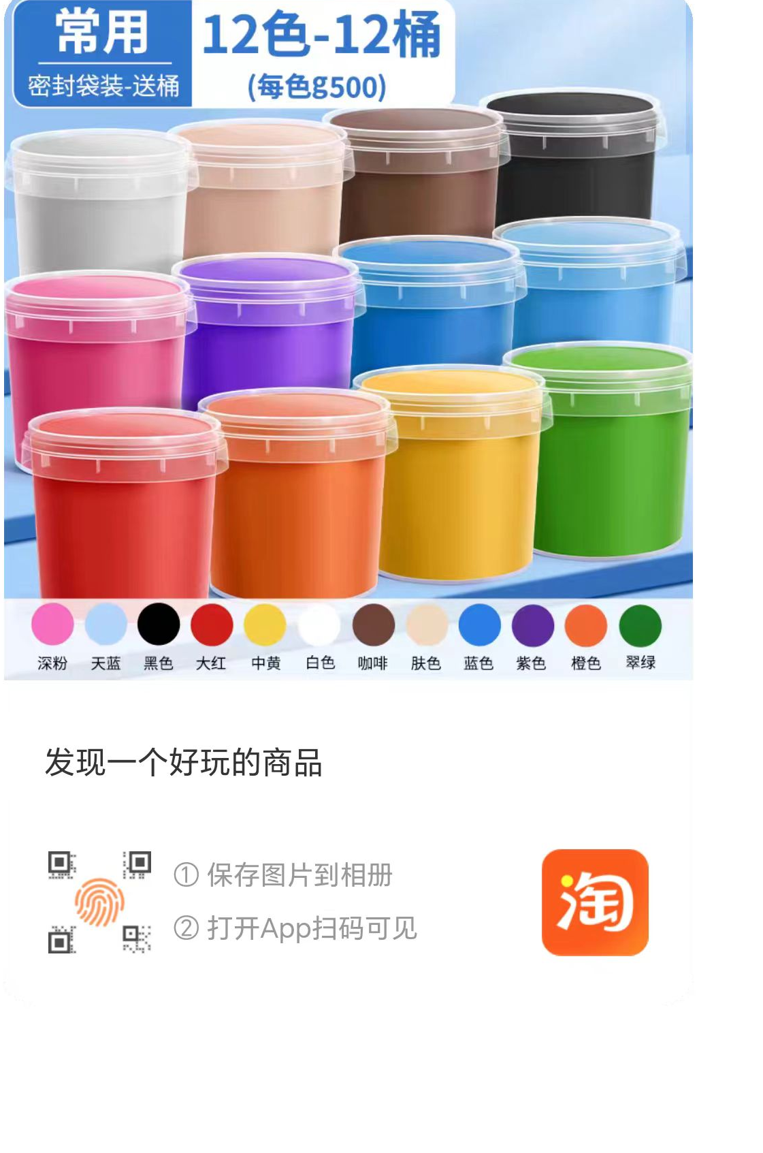

注：1.投标人须响应或优于规格参数要求，可从推荐品牌中确认一个品牌作为投标品牌。
2.投标产品须响应或优于规格参数要求，可参照推荐品牌或选用同档次品牌作为投标品牌。
3.投标产品技术参数经认定与品牌型号或产品简介等不符的，或明显低于推荐品牌同档次质量的，作无效标处理。
4.投标产品单价超过最高限价的，或明显超出该品牌市场价范围的，作无效标处理。

